
Mairie de Bernay
Place Gustave-Héon ARRETÉ PROVISOIRE
CS 70762 STATIONNEMENT S-24-714
27303 BERNAY cedex
mairie@bernay27.fr
02.32.46.63.00

www.bernaylaville.fr

Objet de l’Arrêté : Réglementation du stationnement dans le cadre du bus de l’entrepreneuriat.

Adresse : Parcs de stationnement de l’école du Bourg Le Comte.

Période : Le lundi 01 décembre 2025.

LE MAIRE DE LA VILLE DE BERNAY,

Vu :
- Le Code de la Route,
- Le Code Général des Collectivités Territoriales,
- L’arrêté interministériel du 24 novembre 1967 modifié relatif à la signalisation routière et les textes d’application,
- Le Code Pénal,
- Le Code du travail,
- La délibération du conseil municipal en date du 4 juillet 2020, portant élection de Madame Marie-Lyne VAGNER à la fonction de maire de la ville de Bernay.
- Le demandeur : Bus de l’entrepreneuriat.

CONSIDERANT : Pour le bon déroulement de l’activité, et qu’il y a lieu de prendre toutes mesures utiles pour assurer la sécurité publique en Ville.

ARRETE :

ARTICLE 1 : Le stationnement de tous véhicules, cycles, motocycles sera interdit sur quatre emplacements sur le parc de stationnement de l’école du Bourg Le Comte.

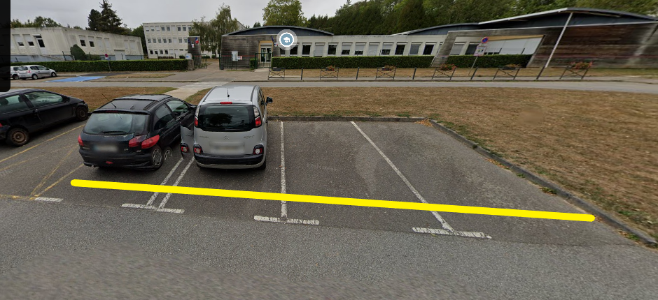

ARTICLE 2 : La signalisation réglementaire sera mise en place par le Service technique de la Ville de Bernay et son maintien sur les lieux sera assuré par le demandeur qui demeure responsable de tout incident résultant du fait de son activité.

ARTICLE 3 : Le droit des tiers et des riverains et demeure expressément réservé.

ARTICLE 4 : Les infractions au présent arrêté seront constatées par procès-verbaux et les contrevenants poursuivis par la loi. Tout véhicule en infraction sera verbalisé et pourra faire l’objet d’une procédure de mise en fourrière conformément aux dispositions du Code de la route.
ARTICLE 5 : Voies et délais de recours : le présent arrêté peut faire l’objet d’un recours dans le délai de deux mois suivant sa publication, devant le Tribunal Administratif, 53 avenue Gustave Flaubert, 76000 ROUEN.
ARTICLE 6 : Ampliation du présent arrêté sera adressée :

- Le Demandeur,
- Police Municipale de la Ville de Bernay.
- Service Technique de la Ville de Bernay.
Aux fins d’exécution ou d’information chacun en ce qui le concerne.

Marie-Lyne VAGNER
#signature#

